Zpráva z akce 5.6.2019 Zvíkov a Klučenice

Na počátku měsíce června pořádala ČTPZ další odborný seminář, tentokrát na téma využití vlastních bílkovinných krmiv. Bílkovinná krmiva jsou nedílnou součástí správně sestavené krmné dávky, a především nakupovaná bílkovinná krmiva pro dojnice jsou nejdražší položkou v jejich krmné dávce.
Zvláště nyní, kdy je u dojnic požadavek na GMO-free krmiva, stoupá důležitost jejich správného zařazení do KD a jejich následného ekonomického efektu. V tomto ohledu je potřeba dbát především na stravitelnost a využitelnost proteinů a dusíkatých látek (NL) z jednotlivých krmiv.

Ještě před začátkem vlastního semináře měli účastníci možnost si prohlédnout mléčnou farmu podniku Zemědělská Klučenice, a.s.
Na začátku představil společnost, která hospodaří ve středním povltaví předseda představenstva pan Stanislav Žák, který poté účastníky rovněž provázel moderními stájemi spolu s místopředsedou představenstva Hynkem Holanem a zootechnikem Ing. Petrem Brožem.

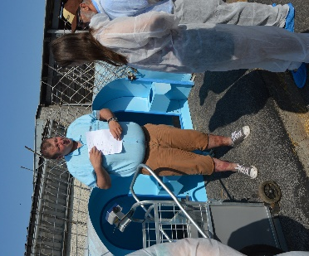
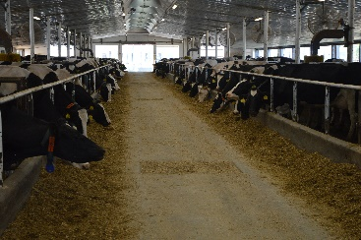
Zemědělská Klučenice, a.s. patří mezi podniky, které se nebojí inovací a hledání nových cest pro zefektivnění chovu. O tom svědčí i jejich účast na pětiletém projektu NAZV “Využití přírodních aditiv ve výživě telat s cílem omezení pužívání antibiotik”. Na tomto projektu spolupracují s Jihočeskou universitou v Českých Budějovicích, jejíž zástupce Ing. Luboš Zábranský, Phd. osvětlil účastníkům detaily tohoto projektu.

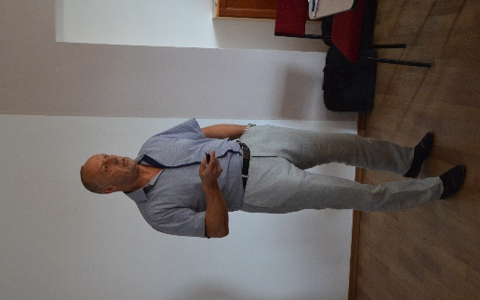
Vlastní seminář, který se konal v krásném prostředí Pivovarského dvora Zvíkov, moderoval jeden z hlavních přednášejících Ing. Luděk Štůrala (PSVHZ ČTPZ), který v úvodním vystoupení vyzdvihl vznik ČTPZ a její přínos pro zemědělskou praxi i výzkum. Informoval posluchače rovněž o činnosti a cílech PSVHZ (pracovní skupina pro výživu hospodářských zvířat), která vnikla na základě požadavků zemědělské praxe. Zdůraznil nutnost existence této pracovní skupiny, neboť výživa hospodářských zvířat je rozhodujícím faktorem pro užitkovost zvířat i ekonomiku chovatelů. Zároveň uvedl aktuální témata, kterými se PSVHZ zabývá. Z aktuálních témat se setkává s největším ohlasem především možnost hledání nových domácích zdrojů bílkovinných krmiv a alternativní výživa dojnic v období nedostatku objemných krmiv. Poukázal na spolupráci PSVHZ s ostatními zeměmi Visegrádské 4 a pozval zemědělce, ale i ostatní účastníky semináře ke spolupráci.

Poté již následovaly odborné přednášky.

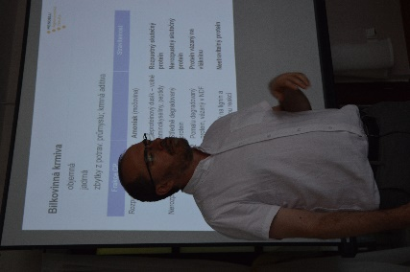
Jako první vystoupil se svým příspěvkem prof. MVDr. Leoš Pavlata, PhD. z Mendelovy university v Brně. Názorně vysvětlil rozdělení dusíkatých látek (NL) do jednotlivých kategorií a jejich úkol ve výživě dojnic. Zdůraznil, že naším hlavním úkolem je nakrmit bachorové mikroorganismy, které následně představují nejdůležitější proteinovou složku využitelnou ve střevě pro tvorbu mléka a tkání a rovněž syntézu mléčné bílkoviny. Neopomněl ani vliv nevyvážené výživy dusíkatými látkami na zdravotní stav jater, jejichž nadměrné zatěžování vede až k fatálním důsledkům. Stejnou pozornost věnoval vlivu probíraného tématu na reprodukci a dlouhověkost dojnic. V diskusi jasně a s praktickým přehledem zodpověděl všechny vznesené dotazy.

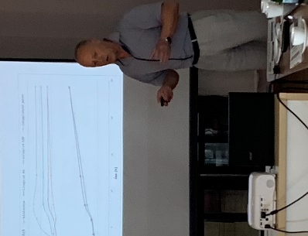
V následné prezentaci navázal na dané téma Ing. Luděk Štůrala (LINAGRI s.r.o.) a podrobněji vysvětlil význam tvorby mikrobiálního proteinu. V návaznosti na předchozí diskusi upozornil také na význam nálevníků jako důležitého zdroje cholinu, který je nezbytný pro zdraví jater.
Ve svém praktickém příspěvku rozlišil podíl jednotlivých frakcí NL z různých bílkovinných krmiv na tvorbu mikrobiálního proteinu a upozornil rovněž na nebezpečí překrmování tzv. by-pass proteinem.
V pokračující prezentaci se věnoval opomíjeným rizikům, které vyvstávají při současných vysokých podílech řepkových šrotů v krmných dávkách dojnic.
V souvislosti s důrazem na stravitelnost krmiv pro dojnice (i skot všeobecně) představil chovatelům patentované doplňkové krmivo LinaropAgri®, které činí z řepkových produktů nejstravitelnější proteinové krmivo současnosti. Mnozí přítomní chovatelé ocenili na základě vlastních zkušeností i prezentovaných výsledků předních chovatelů dojnic především ekonomický přínos tohoto krmiva.

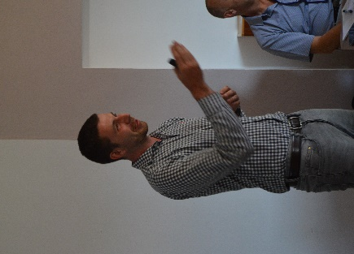
Velkému zájmu se těšila přednáška Mgr. Vladimira Mráze ml. z firmy Mráz Agro CZ, s.r.o., který představil hlavní portfolio bílkovinných krmiv dodávaných jejich rodinnou firmou. Firma Mráz Agro CZ, s.r.o. je mimo jiné největším dodavatelem pivovarského mláta našim chovatelům, a jako taková věnuje pozornost především využívání domácích zdrojů krmiv. Tomu odpovídají i vize a aktivity do budoucna, se kterými byli přítomní chovatelé seznámeni. Firma staví svou strategii především na dlouhodobém partnerství a přátelských vztazích se svými obchodními partnery. Věříme, že v osobě Mgr. Vladimíra ml. se bude firma dále úspěšně rozvíjet, neboť tento mladý člověk si svým širokým rozhledem a skromným vystupováním získal všechny přítomné posluchače.

Na závěr poděkoval moderátor všem přítomným jak za účast, tak i jejich aktivní přístup během celého semináře. Poděkoval nejen chovatelům, ale rovněž zástupcům firem zabývajících se výživou zvířat za jejich zájem o novinky v této oblasti, neboť jak již zaznělo během semináře „Není nic špatného všechno nevědět, špatné je si myslet, že už všechno víme“.

Všichni účastníci semináře se shodli na tom, že se jednalo nejen o skvělou organizaci akce, ale především odborné příspěvky přednášejících byly srozumitelné pro praktické využití.
O úspěšnosti pořádaných seminářů a vybraných témat svědčí stoupající zájem chovatelů o osobní návštěvu přednášejících v jejich zemědělských podnicích.

